Шаңтобе к. «Мерей» №6 балабақшасында Қазақстан халқының тілдері декадасын өткізу бойынша есеп беру.

Біздің балабақшада2018 жылғы қыркүйектің 5-сі мен 20-сы аралығында тілдер декадасы өтті. 05.09. ас мәзіріне ұлттық тағамдар енгізілді. Тәрбиешілер режімдік сәттерде қазақша мақал-мәтелдер қолданып, балалардың тілге деген қызығушылығын арттырды. Барлық топтарда «Қазақстан халықтарының тілдері күні» стендтік ақпарат ілінді. . Бейнелеу өнері жетекшісі И.А. Коновалова «Байтақ далам» тақырыбына балалар суреттерінің көрмесін ресімдеді. Кіші және ортаңғы топ тәрбиешілері «Қазақстан-ортақ үйіміз» тақырыптық сабақ өткізді, ал ересектер мен мектепалды топтарының тәрбиешілері «Тілдер достасса, адамдар ағайын» тақырыбына сабақ өткізді. Қазақ тілінің мұғалімдері қазақ халқының салт-дәстүрлері туралы видеофильм көрсетті балаларға. Тәрбиешілер қазақ тілінде «Бауырсақ» ертегісін сахналады. «Кел,ойнайық» спорттық жарыстар өткізілді ұлттық ойындар ойнап балалар бір қуанып қалды. Қазақ тілі мұғалімдері К.Е.Молдабаева мен К.М.Амрина педагогтармен «Өзге тілдің бәрін біл,өз тіліңді құрметте» тақырыбында өлең оқу сайысын өткізді. Ересектер тобының балалары мен мектепалды тобының балалары арасында «Менің үлкен,ортақ үйім» өлең оқу сайысын өткізді. Жеңімпаздар мақтау қағаздарымен марапатталды.Декаданы «Жайнай бер,сүйікті туған өлкем!» концертімен аяқтадық .Барлық қатысушылар сыйлықтармен ынталандырылды.

Отчет по проведению декады языков народов Казахстана в д/саду №6 «Мерей» п. Шантобе.

Декада языков народов Казахстана в нашем д/саду была проведена с 5 по 20 сентября 2018года. С 5.09. в меню включали блюда национальной кухни. Воспитатели в режимных моментах применяли потешки, поговорки на казахском языке. В каждой группе была выставлена стендовая информация «День языков народов Казахстана». Руководителем изо Коноваловой И.А.оформлена выставка детских работ «Родные просторы». Воспитателями младших и средних групп проводилось тематическое занятие «Казахстан – наш общий дом», в старшей и предшкольной группе на тему «Если дружат языки, то люди братья». Учителями каз.языка был продемонстрирован видеофильм о традициях и обычаях казахского народа. Педагоги инсценировали сказку «Колобок» на казахском языке В муз. зале провели спортивное развлечение «Кел,ойнайық». Учителя казахского языка Молдабаева К.Е. и Амрина К.М. провели конкурс чтецов среди педагогов «Учи чужую речь, свою цени на веки».Так же с детьми старшей, предшкольной группы провели конкурс чтецов «Мой дом единый и большой». Победителей наградили грамотами. Декаду завершили концертом «Пусть цветет любимый край!». Все участники поощрены грамотами.

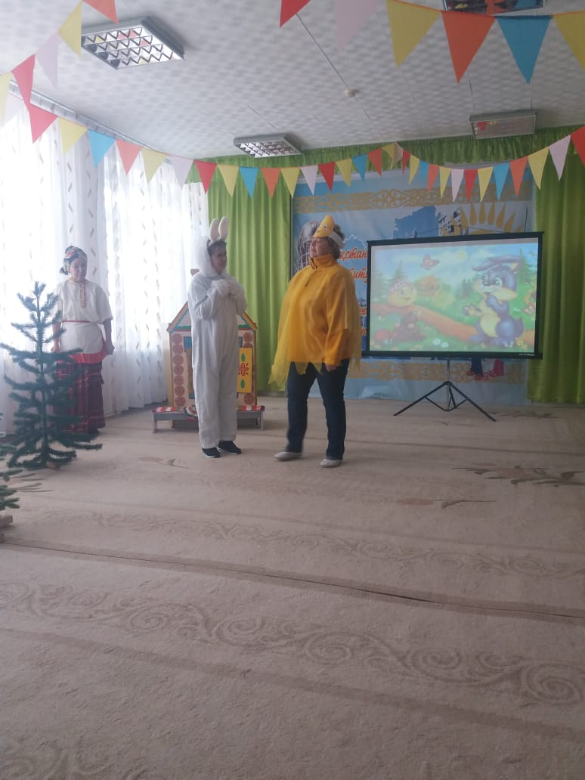

Педагоги инсценировали сказку «Колобок» на казахском языке

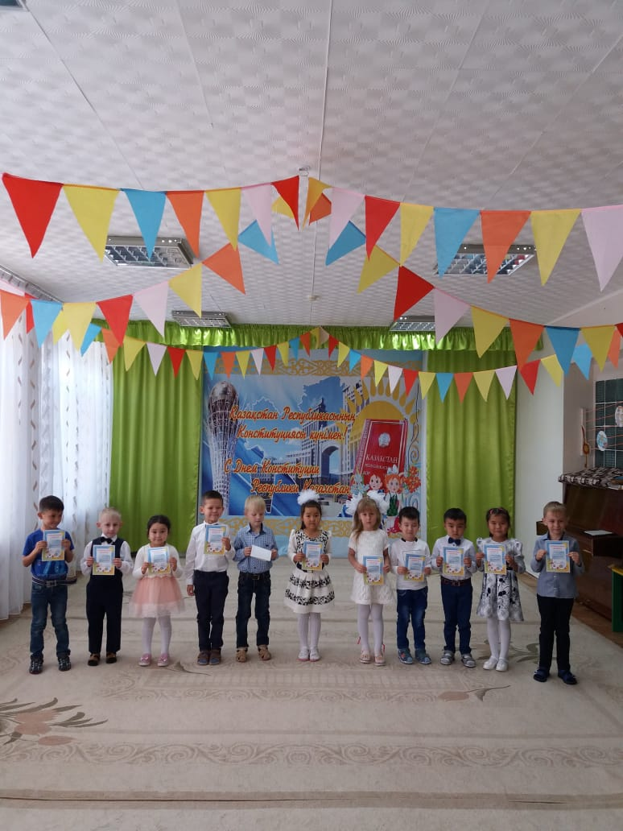

с детьми старшей, предшкольной группы провели конкурс чтецов «Мой дом единый и большой».

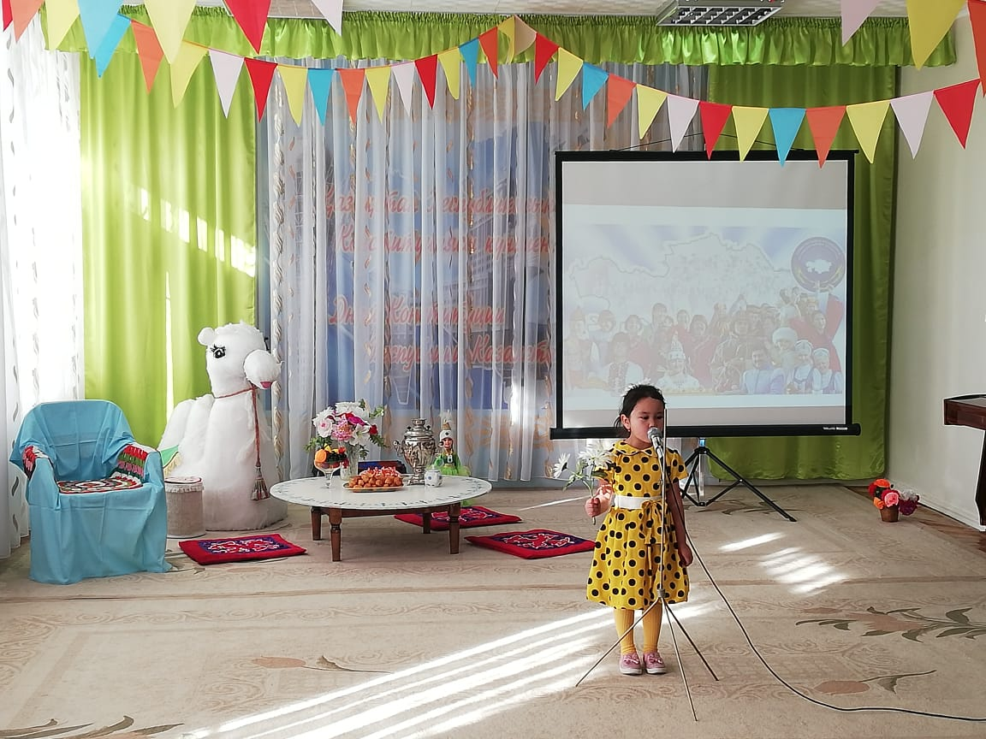Декаду завершили концертом «Пусть цветет любимый край!».

